Nguyễn Bảo Quốc

MSV: PD08539

Lớp: WD18307

# **BÁO CÁO ASSIGNMENT:**

**DỰ ÁN MẪU**

1. Tổng quát

Dự án mẫu này e làm về trang web bán sách để giúp cho việc quản lý số lượng sách và dễ thống kê và quản lý dễ dàng hơn.

Sau đây là trang web của em :

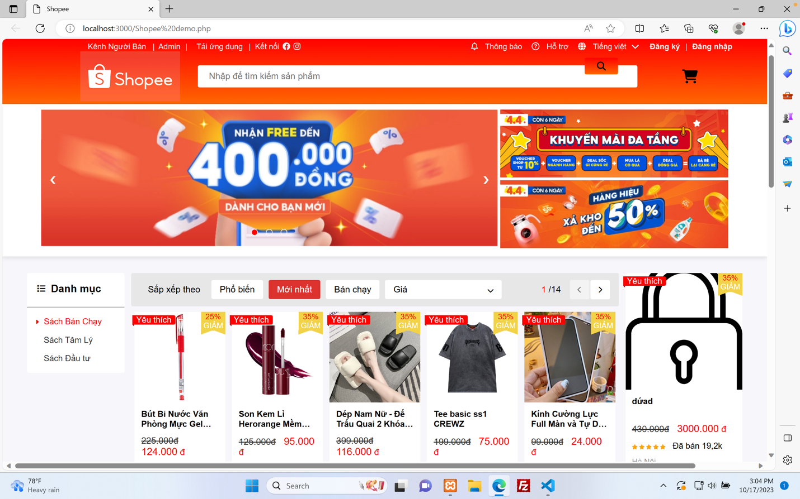

Và đây phần CSDL cho trang web của em :

Nó được chia làm nhiều bảng được liên kết với nhau .

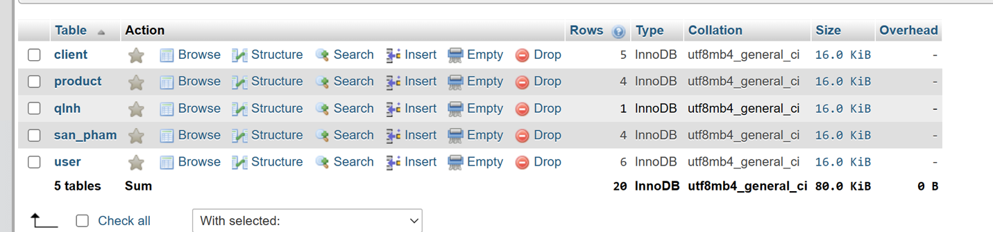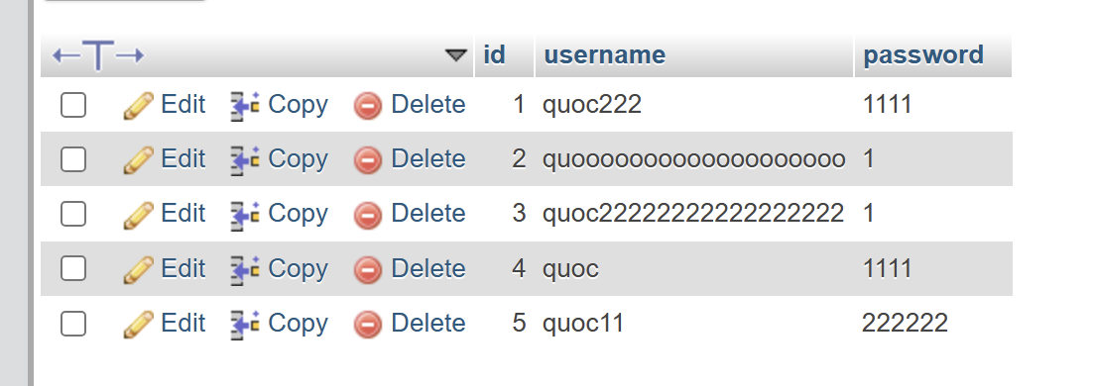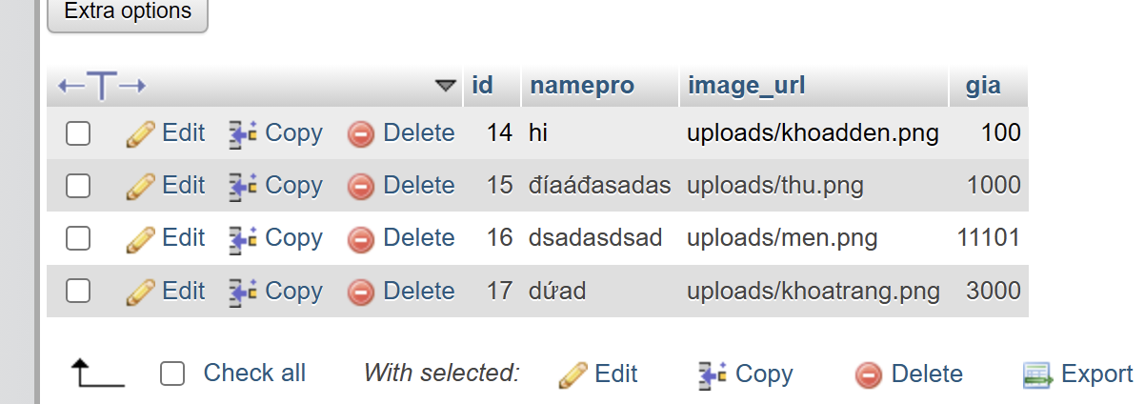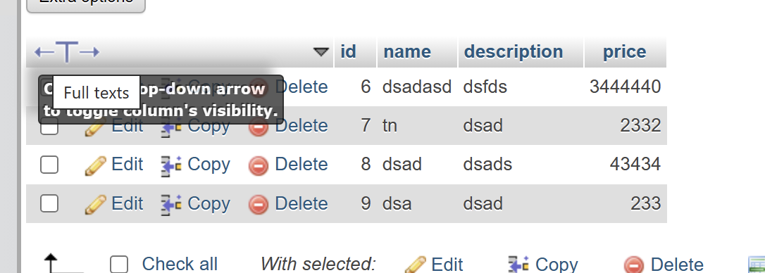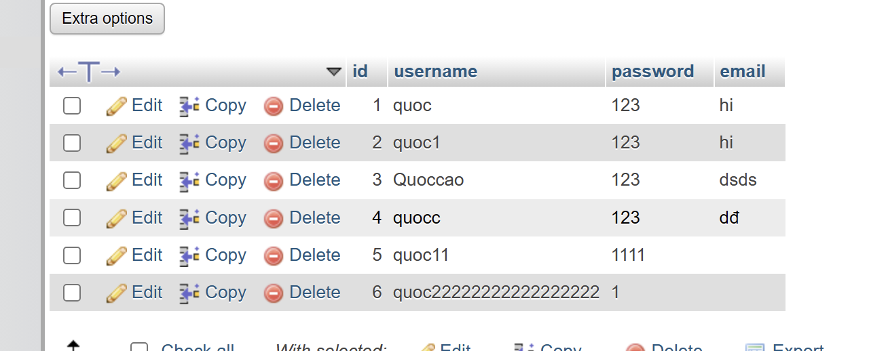

Kết Luận : Nó giải quyết được nhu cầu về việc quản lí số lượng sách ra và vào . Để giúp cho việc quản lý dễ dàng và hiệu quả hơn.